Technická specifikace

Název akce: III/6031 Turkovice - Ondřejov
Místo realizace: III/6031 Turkovice - Ondřejov, okres Praha - východ

Staničení: km 11,807 – 13,112 délka úseku 1,305 km, prům. šířka 5,3 m,
plocha 6945 m2

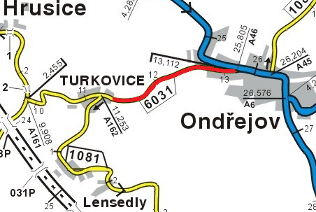

Základní popis akce:
Jedná se o komunikaci III. třídy III/6031, od Turkovic ke kř. II/113. Komunikace je v nevyhovujícím stavu, přičemž v současné době převádí jak osobní, autobusovou, tak těžkou nákladní dopravu. Povrch komunikace vykazuje plošné deformace, hloubkové koroze, síťové trhliny, příčné a podélné nerovnosti, odlámané kraje apod..

Základní popis akce:
Zadání stavebních prací na opravu povrchu komunikace III/6031 Turkovice - Ondřejov.
Rozsah prací je specifikován v položkovém rozpočtu, který je nedílnou součástí této přílohy.

Technologie opravy:
Odfrézování stávajícího živičného krytu v tl. 50 mm v obci, čištění vozovek samosběrem, hutnění asfaltové vrstvy – vyrovnávka (AC 11+ v obci, ACL 16+ mimo obec, spojovací postřik, pokládka ACO11+ tl. 50 mm, frézování a zalití příčných a podélných spár, výšková úprava poklopů a hrnců, zřízení krajnice a VDZ.
Návrh, projednání včetně realizace DIO
Veškeré provedené práce budou dle platných norem ČSN, TP.

Záruční doba: 36 měsíců
Platební podmínky:
Faktura bude vystavena měsíčně, a to v návaznosti na skutečně provedené práce dle stavebního deníku.
Předání dokončené stavby proběhne po kompletním dokončení stavebních prací a po předání řádně vedených dokladů (stavební deník, vážní lístky – asfalty, zkoušky, atesty, apod.).

Termín realizace: 4 týdnů od předání staveniště, 05-10/2024

Přílohy: Položkový rozpočet s výkazem výměr

Fotodokumentace

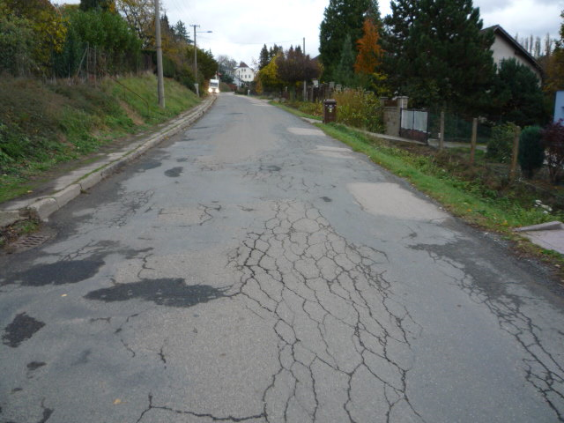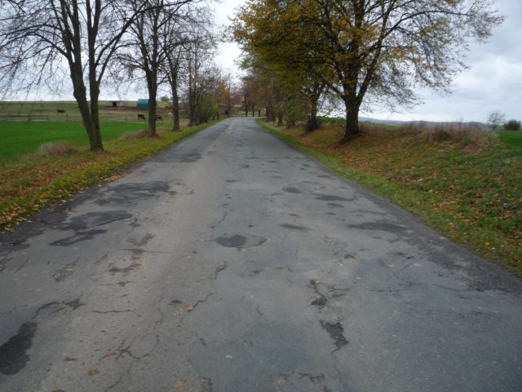

Kontakty :
Vedoucí oblasti KH: Petr Holan petr.holan@ksus.cz 724 706 242
Zástupce vedoucího oblasti KH:
Vladimír Kratochvíl vladimir.kratochvil@ksus.cz 725 561 303
Provozní cestmistr: Ladislav Rybář ladislav.rybar@ksus.cz 724 122 181
Správní cestmistr : Zdeněk Pícha zdenek.picha@ksus.cz 602 467 544

Krajská správa a údržba silnic Středočeského kraje, příspěvková organizace, Zborovská 11, 150 21 Praha 5

